ЛАБОРАТОРНЫЙ СТЕНД ДЛЯ ИЗМЕРЕНИЯ ПАРАМЕТРОВ ГАЗОВОГО ПОТОКА В РАЗЛИЧНЫХ КАНАЛАХ
Палладиева Е.В., Гараев Н.Г., Хакимов Н.Р., Журавлев А.И., Сагдеев Д.И.
Казанский национальный исследовательский технологический университет
e-mail: sagdeev@mail.ru

Научно-техническая революция – коренное, качественное преобразование производительных сил на основе превращения науки в ведущий фактор развития общественного производства, непосредственную производительную силу, что, в свою очередь, требует от выпускника вуза нового мышления, новой идеологии.
Инженерам, работающим в области вакуумного откачного оборудования, часто приходится иметь дело с расчетом или исследованием газовых потоков в различных частях машин. Поэтому он должен хорошо знать законы движения газов в условиях сплошной среды и разреженного газа, а также уметь применять их на практике.
Механика жидкостей и газов представляет собой весьма обширную отрасль науки, которая включает в себя такие дисциплины, как гидравлика, гидродинамика, аэродинамика и газовая динамика. В двух первых из них изучаются вопросы механики несжимаемой жидкости, например, воды. Аэродинамика изучает движение воздуха, причем, пока рассмотрение ограничивается областью невысоких скоростей, воздух представляют как несжимаемую жидкость, не имеющую веса. При переходе к большим скоростям необходимо учитывать сжимаемость, подвод и отвод тепла. Именно здесь и начинается область газовой динамики.
Значительную роль в газовой динамике играют экспериментальные исследования. Необходимый в практической работе инженера вакуумщика круг вопросов, отобранных как из теоретических, так и из экспериментальных и прикладных разделов газодинамики, составляет отдельную дисциплину, называемую «Газодинамика сплошных сред». На этот предмет, в свою очередь, опираются специальные дисциплины учебного плана специальности «Вакуумная и компрессорная техника электрофизических установок» [1].
Перед нами была поставлена задача спроектировать и изготовить компактный лабораторный стенд для измерения параметров газового потока в прямолинейном и криволинейном каналах, а также изучение параметров потока газа и потерь в плоских диффузорах с различными углами раскрытия.
Анализ литературы и существующих в настоящее время лабораторных стендов [2,3] позволил спроектировать компактный лабораторный стенд, который представлен на рис.1. Основными элементами лабораторного стенда являются: система откачки (вакуумный насос) на базе бытовой пылесоса, набор каналов и диффузоров, система измерения параметров газового потока.
Измерение полного и статического давления в потоке основано на учете закономерностей обтекания тел различной формы. Например, при обтекании измерительных трубок дозвуковым потоком распределение давления на их поверхности имеет свои особенности, которые позволяют вычислить динамическое давление и далее скорость газового потока по сечению (рис.2 а,б).
В диффузорах потери значительно выше, чем в каналах постоянного сечения или конфузорах. При движении газа в диффузорах профили скоростей непрерывно деформируются. Положительный градиент давления в диффузоре способствует росту пограничного слоя и при определенных условиях приводит к отрыву потока и образованию вихрей. При отрыве потока резко возрастают потери в диффузоре.
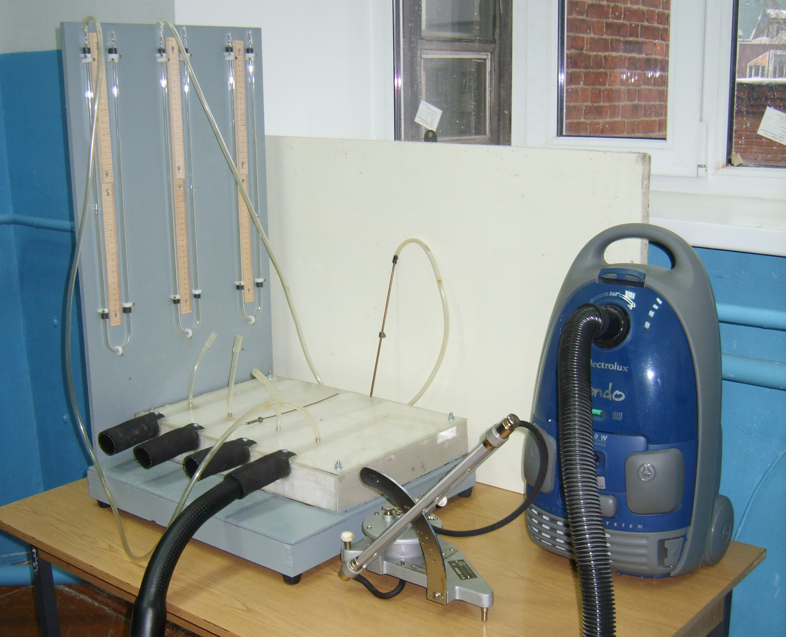

Рис.1. Компактный лабораторный стенд для измерения параметров газового потока

a) б) в) г) д)
Рис.2. Рабочие размеры каналов и диффузоров лабораторного стенда
a) – толщина каналов и диффузоров; б) – прямолинейный канал; в) – диффузор с углом раскрытия 20⁰; г) – диффузор с углом раскрытия 10⁰; д) – криволинейный канал
Поэтому при его проектировании очень важно заранее определить точку отрыва потока. Потери в диффузоре можно изучить на представленных диффузорах с углами раскрытия 10⁰ и 20⁰ (рис.2 в,г).
На поток в криволинейном канале действует центробежная сила, направленная в противоположную от центра кривизны линий тока сторону. Вследствие этого давление у вогнутой стенки канала возрастает, а у выпуклой – падает. Скорость потока у вогнутой стенки, напротив, становится меньше, а у выпуклой - больше. Последнее является следствием уменьшения продольного градиента давления у вогнутой стенки в первой половине поворота и увеличением его у выпуклой стенки канала. Данные особенности можно экспериментально исследовать на криволинейном канале (рис.2 д).
При проведении экспериментов широкое распространение имеют жидкостные манометры. Они простые по конструкции, дешевые, удобные в эксплуатации, имеют высокую точность измерения, в большинстве случаев их не нужно тарировать. В нашем случае для измерения давления используются U-образные водяные манометры и микроманометр многодиапазонный с наклонной трубкой ММН_2400 (5)-1,0.
Задачей работы также ставилось критически оценить приведенные расчеты, выявить и уяснить основные закономерности процессов протекающих в прямолинейном и криволинейном каналах, а также в диффузорах с различными углами раскрытия, а это указывает на то, что следует опираться на качественно выполненные экспериментальные данные.
По проделанной работе можно сделать следующие выводы:
- Спроектирован и изготовлен компактный лабораторный стенд для измерения параметров газового потока в прямолинейном и криволинейном каналах, а также изучение параметров потока газа и потерь в плоских диффузорах с различными углами раскрытия;
- Проведены лабораторные испытания лабораторного стенда, которые позволили получать экспериментальные данные, которые хорошо согласуются с теоретическими предпосылками лекционного материала учебной дисциплины «Газодинамика сплошных сред»;
- Проведенные расчеты позволяют студентам выявить и уяснить основные закономерности процессов протекающих в каналах и диффузорах и на качественном уровне оценить взаимосвязь между давлением и скоростью в газовом потоке в соответствии с базовыми уравнениями Гюгонио, Бернулли и состояния.
Литература
- Сагдеев, Д.И. Газовая динамика сплошных сред: учебно-методическое пособие /Д.И. Сагдеев; Т.В. Максимов. – Казан. гос. технол. ун-т. – Казань: КГТУ, 2011. – 147 с.
- Палладий А.В. Газовая динамика: Метод.указания / А.В. Палладий, С.Л Фосс, И.А. Райзман. – Казан. гос. технол. ун-т. – Казань: КГТУ, 2003. – 62 с.
- Газодинамика. Компрессорные и расширительные машины: Метод. указания к лаб. работами / Казан. гос. технол. ун-т; Сост.: А.А. Никитин, С.В. Визгалов. Казань, 2003. 44 с.

